FORMACIÓN EN

AVANZADO

I.E.S. LEGIO VII

CURSO 2023/24 PONENTE: EDUARDO HERNÁNDEZ GIL

INTRODUCCIÓN

¿QUÉ ES MOODLE?
Moodle es el nombre del programa informático que utiliza el aula virtual proporcionada por la Consejería de Educación de la Junta de Castilla y León a los docentes. Moodle es un sistema de gestión de aprendizaje (lo que en inglés se conoce como CMS o LMS) a través de medios informáticos. Es decir, es un programa que permite administrar el proceso educativo (clases, calificaciones, actividades, evaluaciones, etc.) tal como se hace en un centro presencial pero a través de una página web con un aspecto que puede ser similar a éste:

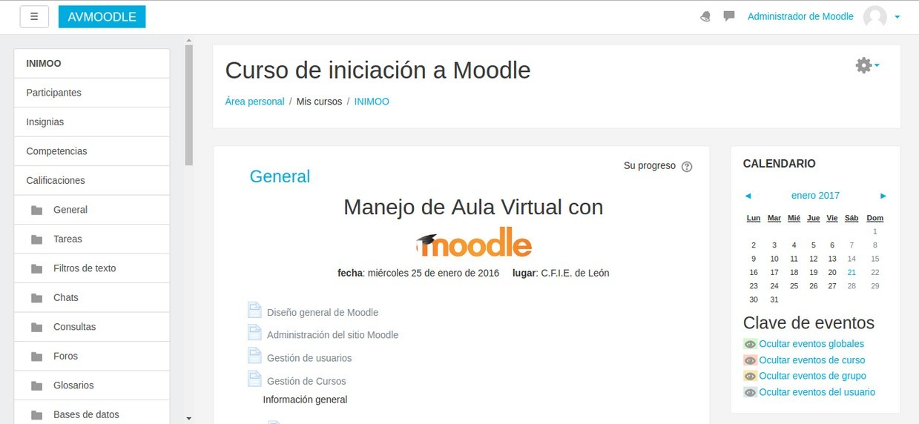

¿QUIÉN USA MOODLE?
Muchas personas, pues aunque Moodle no es el único sistema de gestión de aprendizaje existente actualmente (hay otros como Claroline, Dokeos, Sakai o Edmodo), es el más usado y quizás el más completo. Profesores y alumnos de la casi totalidad de las universidades españolas, así como numerosas academias, colegios, institutos, centros de profesores y recursos, escuelas de adultos, escuelas de idiomas, etc… utilizan este sistema actualmente. Puedes consultar un listado de instituciones que lo usan en la dirección web http://moodle.org/sites/index.php?country=ES.

¿DE QUÉ MANERA SE USA MOODLE EN LA JCYL?
La Junta de Castilla y León comenzó a implantar Moodle en varios centros piloto al inicio del curso 2017/18. Al curso siguiente sustituyó al sistema anterior, que tenía menos presentaciones y desde entonces ha ido evolucionando y cambiando de versión. A finales de agosto de 2023 se ha pasado a usar la versión 4 de Moodle.
En concreto, la plataforma Moodle oficial del IES Legio VII está en la dirección: https://aulavirtual.educa.jcyl.es/ieslegio/.
También los CFIEs tienen la suya propia, y la del CFIE de León está en https://aulavirtual.educa.jcyl.es/cfieleon/.

¿QUÉ PUEDO HACER CON MOODLE?
Moodle puede utilizarse tanto para impartir formación a distancia, como para complementar y controlar enseñanzas presenciales.
La persona que gestiona la plataforma en cada centro, crea a los profesores que lo solicitan uno o varios “cursos” dentro de esta plataforma, (normalmente uno por asignatura), dentro del cual los docentes crean diversos “materiales” con los que después puede interactuar su alumnado. En la sección “para qué sirve Moodle” explicamos los diversos tipos de materiales existentes.
Pero además de interactuar con el alumnado a través de esos materiales, Moodle permite realizar cosas como...
- Crear un calendario con fechas de exámenes, entregas de trabajo, excursiones, etc… para que el alumnado puede consultar.
- Dejar avisos que Moodle envía de forma automática por correo electrónico a todo nuestro alumnado.
- Dividir al alumnado en grupos para trabajos.
- Conceder “insignias” al alumnado de acuerdo a sus labores

¿CÓMO ENTRO EN EL AULA VIRTUAL MOODLE?
Si bien el programa es gratuito, Moodle tiene que estar funcionando sobre un ordenador servidor. En nuestro caso ese servidor es el que ha instalado y mantiene la Junta de Castilla y León para los centros públicos de la comunidad.
Para acceder a él, sólo tendremos que abrir un navegador web, ir al l portal educativo de la Junta de Castilla y León y hacer clic sobre el botón “Acceso privado”. Tras ello, deberemos de pulsar en el botón “Acceso a mi zona privada” y escoger dentro de ella la opción...

.
Tras ello nos aparecerá un menú con las distintas aulas virtuales Moodle en las que estamos dados de alta. Lo más normal es que estemos en la de nuestro centro (como profesores de algún curso), pero también podemos estar inscritos por ejemplo en el Aula Virtual de nuestro CFIE (como alumnos de algún curso de formación de profesorado). Con sólo pulsar el botón “Acceder” correspondiente entraremos en ese Aula Virtual.

¿QUÉ LABORES DISTINTAS PUEDO DESEMPEÑAR DENTRO DE UN CURSO?
Las distintas labores que las personas pueden desempeñar dentro de un curso se llaman roles,. Para cada curso pueden ser diferentes. Son las siguientes (desde la menos privilegiada a la más privilegiada):

- Invitado: Quien no tiene usuario en el portal, que normalmente no puede ver contenido alguno dentro del curso.
- Tutor familia: Responsable de un alumno, que puede ver información sobre lo que hace el alumnado, como por ejemplo fechas de entrega y notas.
- Estudiante: El alumnado que realiza las actividades.
- Profesor sin permiso de edición: Docente que corrige actividades e interviene en foros.
- Profesor: Docente que además de intervenir en foros y corregir actividades puede crearlas, modificarlas y matricular alumnos.
- Gestor: Un “administrador delegado” que puede hacer buena parte de las tareas que el “administrador del centro” y resolver problemas.
- Administrador del centro: Quien crea cursos y configura el Aula Virtual. Normalmente el equipo directivo.

¿CÓMO ACCEDO A UNA ASIGNATURA COMO ALUMNO?
Para acceder a una asignatura como alumno simplemente he de entrar con mi nombre y usuario en la página principal y desde allí, hacer clic en el panel de la izquierda sobre el nombre del curso de mi interés, situado en “Mis cursos”.
Para ello, los responsables del curso (por ejemplo asesores del CFIE en el curso que estamos haciendo) habrán tenido que dar de alta ese curso y haberme seleccionado como estudiante que participa en el curso. Si no me han dado de alta, puede que hayan habilitado una opción para que la primera vez que entre en el curso se me exija una contraseña del curso para “matricularme” en él.

¿CÓMO ACCEDO A UNA ASIGNATURA COMO PROFESOR?
Exactamente de la misma manera que lo hago como alumno, con la diferencia que en este caso tendrá que ser el “administrador de centro” de la plataforma (equipo directivo) el que haya creado el curso para mí como profesor.
Puedo saber que soy un profesor porque al acceder a la página me aparecerá en alguna parte de la esquina superior derecha de la página el botón “Activar/desactivar edición” que me permitirá modificar el curso, y porque al entrar en un ejercicio, se me permitirá ver las calificaciones de este ejercicio.

¿CÓMO CREO O MODIFICO MATERIALES DIDÁCTICOS COMO PROFESOR?
Pulsa el botón
edición y luego sobre
de la esquina superior derecha para pasar a modo
para ir añadiendo contenidos.

¿CÓMO HAGO UNA COPIA DE SEGURIDAD DE UN CURSO?
- Entra al curso. En el menú que se encuentra debajo del título de nuestro curso, pulsa “Más” y selecciona la opción “Reutilización del curso”
- A continuación, en la esquina superior izquierda de la pantalla despliega el menú “Importar” y escoge la opción “Copia de seguridad”.
- En la siguiente pantalla, desplázate al final y pulsa “Saltar al último paso”.
- Un indicador nos muestra el progreso de la copia de seguridad.
- Tras unos segundos o minutos la pantalla nos muestra un mensaje de que se ha realizado la copia del curso con éxito. Pulsa allí “continuar”.
- 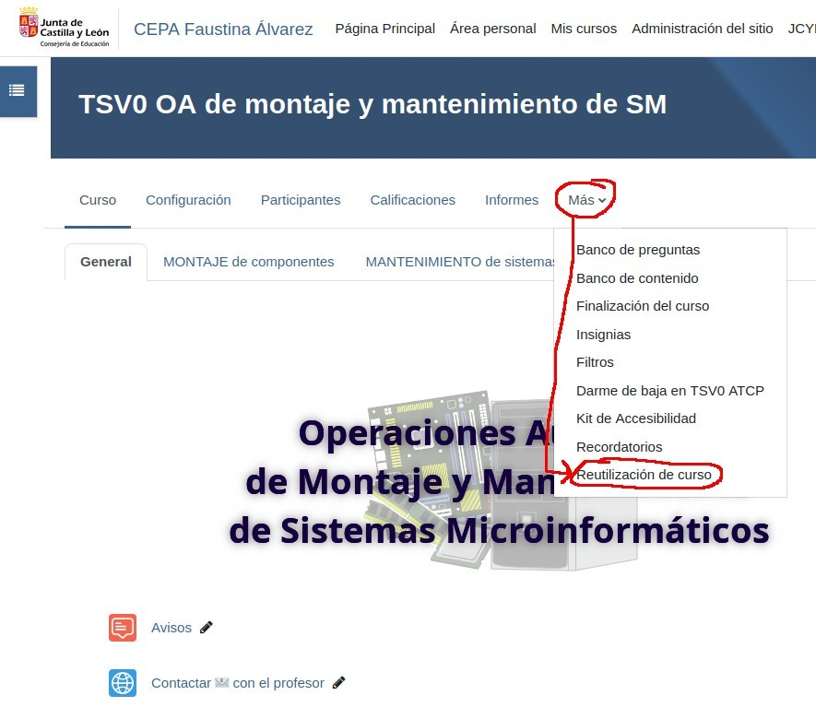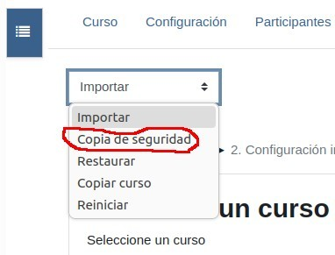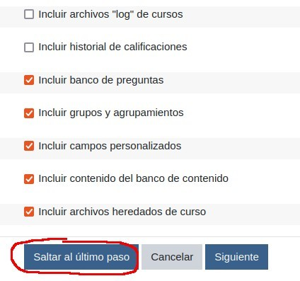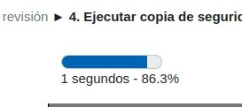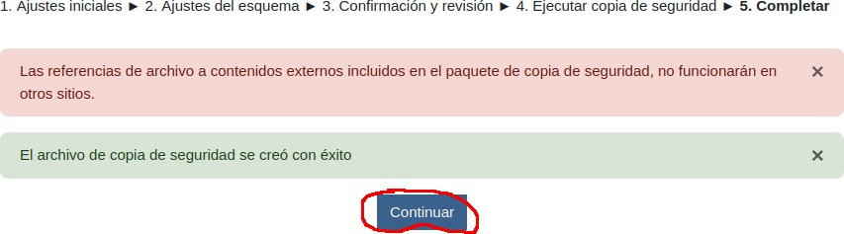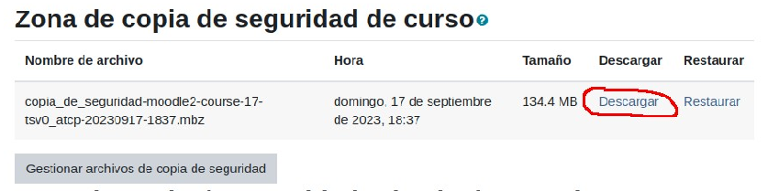Moodle nos llevará a una pantalla en la que veremos la “Zona de copia de seguridad del curso”. Pulsaremos “Descargar” para tenerla en nuestro PC, ya que periódicamente estas copias se borran de esa sección. Te recomendamos subirlo a OneDrive para que quede a buen recaudo.

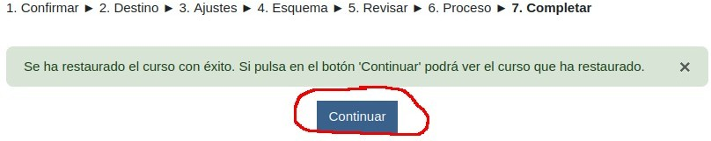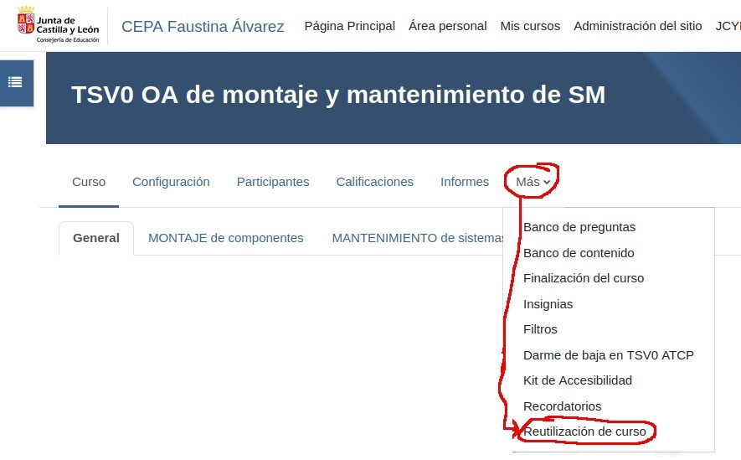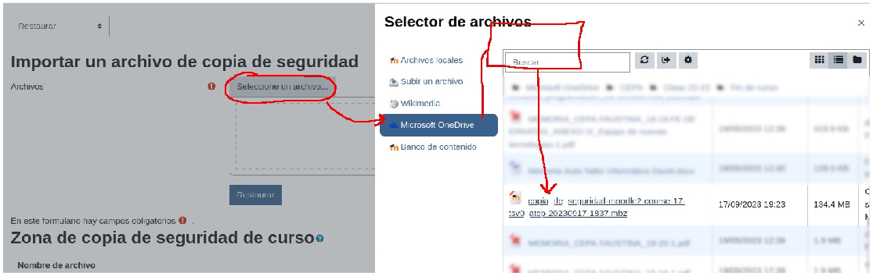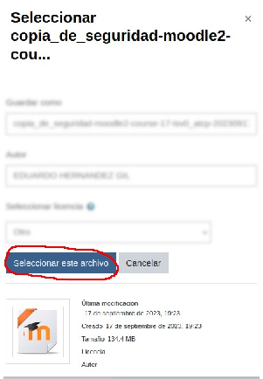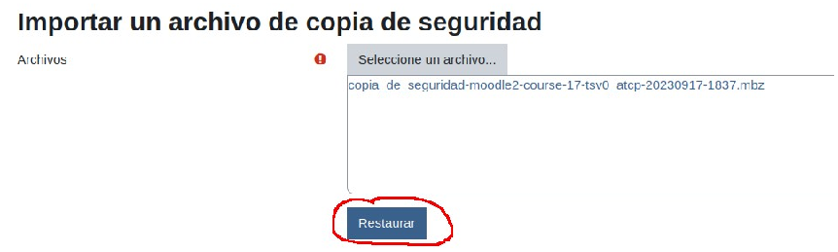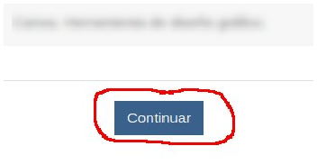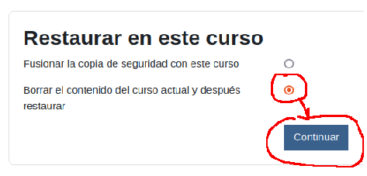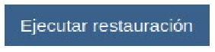¿CÓMO RESTAURO UNA COPIA DE SEGURIDAD DE UN CURSO?
Para restaurar un curso, conviene que lo subas a tu OneDrive para evitar las limitaciones de Moodle para subir ficheros grandes. Con la copia allí:
- Entra al curso que te hayan creado (puede que esté vacío). En el menú que se encuentra debajo del título de nuestro curso, pulsa “Más” y selecciona la opción “Reutilización del curso”.
- A continuación, en la esquina superior izquierda de la pantalla despliega el menú “Importar” y escoge la opción “Restaurar”.
- En el apartado “Importar un archivo de copia de seguridad”, escoge “Seleccionar archivo”, haz clic sobre “Microsoft OneDrive” y busca allí tu fichero .mbz, haz clic en él, escoge “Seleccionar este archivo” y luego “Restaurar”.
- Pulsa “Continuar”, escoge “Borrar el contenido del curso actual y después restaurar” y vuelve a pulsar “Continuar”
- Pulsa “Siguiente” > “Siguiente” > “Ejecutar restauración” y espera el proceso.

¿CÓMO CREO UNA ACTIVIDAD CUESTIONARIO EN MOODLE?
- En primer lugar tienes que crear preguntas en el banco de preguntas, usando alguno de los que se describen debajo.
- Para crear el cuestionario, asegúrate que estás en modo edición, pulsa el botón “Agregue una actividad o recurso” y elige “Cuestionario”
- Rellena los datos del cuestionario. En “Nombre” has de poner el nombre por el que aparece, en descripción un texto introductorio al cuestionario (por ejemplo el tiempo que se tiene, o sobre qué tipos de contenidos versa) y puedes cambiar también algunos otros campos. Una vez acabes, pulsa “Guardar cambios y mostrar”.
- En la página de datos del cuestionario, pulsa el botón “Agregar preguntas”
- En la siguiente página haz clic en la parte derecha sobre el menú “Agregar” y escoge “Del banco de preguntas”. Selecciona las preguntas que desees haciendo clic en sus casillas y luego pulsa el botón “Añadir preguntas seleccionadas para el cuestionario”.
- Reoca si lo deseas la calificación máxima (pulsando el botón guardar) o la de cada pregunta.
- ¡Ya está hecho! Puedes salir si quieres pulsando por ejemplo el nombre del curso en la parte superior de la ventana

¿CÓMO CREO UNA ACTIVIDAD H5P EN MOODLE?
- En primer lugar tienes que crear un contenido H5P en el banco de contenido, siguiendo las instrucciones indicadas debajo.
- Para crear el cuestionario, asegúrate que estás en modo edición, pulsa el botón “Agregue una actividad o recurso” y elige “H5P”
- Rellena los datos del cuestionario. En “Nombre” has de poner el nombre por el que aparecerá en el curso, en descripción un texto introductorio al cuestionario (por ejemplo el tiempo que se tiene, o sobre qué tipos de contenidos versa).
- Pulsa el botón de el apartado “Paquete de archivos” > escoge “Banco de contenido” > Haz clic en el contenido deseado (que habrás creado antes)
> Pulsa “Seleccionar este archivo”.
- Puedes modificar si quieres algunos otros apartados para modificar el comportamiento de la actividad, y una vez acabes, pulsa “Guardar cambios y regresar al curso”.

¿CÓMO CREO CÓMODAMENTE PREGUNTAS PARA USAR EN CUESTIONARIOS?
- Entra al curso. En el menú que se encuentra debajo del título de nuestro curso, pulsa “Más” y selecciona la opción “Banco de preguntas”
- Pulsa el botón “Crear una pregunta”, escoge el tipo de pregunta que te interese y pulsa “Agregar”
- Crea la pregunta:
  - En “Nombre de la pregunta” pon un pequeño texto que identifique la pregunta para tí (los alumnos no lo ven)
  - Luego rellena el enunciado de la pregunta y posibles respuestas si hay
  - Pulsa “Guardar cambios”
- Repite los puntos 2 y 3 tantas veces como preguntas quieras.

¿CÓMO CREO RÁPIDAMENTE PREGUNTAS PARA USAR EN CUESTIONARIOS?
- Usando el bloc de notas, crea múltiples preguntas usando el formato GIFT del que tienes un ejemplo.
- Entra al curso. En el menú que se encuentra debajo del título de nuestro curso, pulsa “Más” y selecciona la opción “Banco de preguntas”
- Pulsa el botón desplegable superior izquierdo que pone “Preguntas” y selecciona en su lugar “Importar”
- En la página obtenida haz esto para subir todas las preguntas a la vez:
  - En “Formato de archivo” escoge “Formato GIFT”
  - En “Importar preguntas desde un archivo” pulsa el botón “Seleccionar archivo” > Subir un archivo > Examinar > (escoge el archivo y pulsa Aceptar) > Botón “Subir este archivo”
  - Pulsa el botón “Importar”

¿CÓMO ME AYUDA CHATGPT A CREAR PREGUNTAS EN FORMATO GIFT?
- Prompt para conseguir preguntas:
Por favor, escríbeme 5 preguntas tipo test de 4 opciones cada una que sean útiles para tratar el tema "La nutrición" de la materia de "Biología y Geología" de 2º de la ESO, para un centro de León (España).
- Prompt para pasar preguntas a formato GIFT:
Por favor, pásame las preguntas a formato GIFT para importarlas en Moodle, poniéndolas en el campo título un texto descriptivo que identifique su contenido.

¿CÓMO CREO CÓMODAMENTE CONTENIDOS H5P PARA USAR EN MOODLE?
- Entra al curso. En el menú que se encuentra debajo del título de nuestro curso, pulsa “Más” y selecciona la opción “Banco de contenido”
- Pulsa el desplegable “Agregar” y escoge el tipo de contenido H5P de tu que te interese.
- Rellena la casilla “Título” con un nombre con el que identifiques esta actividad (es para el profesor nada más), y en “descripción del trabajo” teclea las instrucciones que tendrá que seguir el alumno.
- Ve rellenando el resto de casillas y pulsa “Guardar” cuando termines.
- Verás en pantalla el resultado. Pulsa editar si quieres modificar algo o “Salir” si todo está bien.

PARA QUÉ SIRVE MOODLE
Con Moodle podemos crear gran cantidad de materiales que podemos dividir en dos categorías: recursos y actividades.

RECURSOS DE MOODLE
Un recurso es una información que le proporcionamos al alumno sobre nuestra materia.
Archivo
Permite adjuntar algún fichero con información de interés para que el alumnado pueda descargárselo. Por ejemplo, apuntes en formato DOC o PDF, una presentación, un programa informático de interés para la asignatura, algún vídeo (aunque esto no es muy recomendable debido a su tamaño habitualmente excesivo), una ilustración JPG, etc...

Carpeta
Permite acceder a un listado de ficheros que hemos dispuesto dentro de una carpeta para que el alumno se puede descargar. Suele utilizarse cuando queremos proporcionar al alumno varios ficheros (documentación, imágenes, listados...) para que se descarguen pero consideramos más conveniente que estén todos dentro de un mismo apartado que crear materiales individuales de cada uno de ellos en la página principal del curso. Este recurso se podría usar por ejemplo para mostrar un conjunto de imágenes o proporcionar acceso a diversa “documentación oficial” si creamos un curso para profesores.

Etiqueta
Añade texto, imágenes, tablas, etc... para mostrar directamente en el apartado de Moodle a modo puramente descriptivo sin dirigir a ningún material. Suele utilizarse para poner títulos de apartados dentro de temas, explicarlos, o añadir alguna imagen que lo haga más vistoso.

Libro
Añade una serie de páginas web distribuidas en capítulos que puedo editar con Moodle de manera similar a si estuviera utilizando el Word (usando diversos tipos de letra, estilos, imágenes, tablas...). Podría utilizarse por ejemplo para alguna explicación teórica amplia que quiera elaborar pèrsonalmente y convenga dividir en partes.

Página
Similar al libro, pero sin realizar división en secciones. Añade una página en la cual podemos introducir tanto texto (con tipos de letra y estilos) como imágenes, tablas, etc... a nuestra elección. Podría utilizarse para explicar a través de esa página materia, explicar una serie de condiciones, crear un listado, mostrar unas imágenes... o incluso con un poco de pericia insertar en ella vídeos de YouTube.

Paquete de contenido IMS
Añade un contenido educativo que haya sido elaborado en el formato IMS. Los paquetes con este formato son en cierta forma similares a presentaciones y pueden realizarse con algunos programas especializados como eXeLearning. Es similar a “paquete SCORM”, pero con la diferencia de no incluir interactividad.

URL
Redirige al alumno hacia una página web donde exista algún contenido de interés.

ACTIVIDADES DE MOODLE
Una actividad es algo que exige del alumno su participación/trabajo y que normalmente es valorada por el profesor.

Asistencia
Es un elemento que nos permite mantener la lista de asistencia a cada sesión de clase, y mostrarla a los alumnos (cada cuál ve sus propios datos). Se puede permitir que los propios alumnos marquen su asistencia con ciertas limitaciones.

Base de datos
Es una actividad en la cual se proporciona a los alumnos una especie de “ficha” que se les pide rellenar. Por ejemplo, podría darse una ficha de características técnicas (de motor, suspensión, peso, etc...) de un coche y que el alumno tenga que completar las correspondientes a varios vehículos.

Chat (desactivado en la instalación de la JCyL)
Es un apartado que permite a los alumnos conectados hablar entre ellos de forma similar a lo que se hace a través de WhatsApp. Puede utilizarse para que discutan sobre un tema, respondan a preguntas “en directo” o asistan a una conversación/entrevista telemática con alguna persona, en cuyo caso podría incluso puntuarse.

Consulta
Es una especie de referéndum electrónico con una pregunta y varias posibles respuestas sobre algún tema, pudiéndose contestar de forma anónima si el profesor lo establece así. Por ello suele usarse para facilitar decisiones sobre asuntos relativos a clase, o simplemente conocer opiniones. También puede utilizarse para crear grupos de trabajo, haciendo que cada respuesta sea el nombre de un grupo, y limitando el número de personas que pueden escoger cada respuesta. No se puntúa.

Contenido interactivo
Es la más antigua de las dos herramientas que tiene Moodle para crear los llamados “paquetes HTML5”, que integran contenido educativo de más de 50 tipos diferentes entre el que se encuentran videos interactivos, líneas de tiempo, preguntas de arrastrar y soltar, tours virtuales… Estos contenidos suelen ser visualmente más atractivo que otros tipos de materiales didácticos, pero menos flexibles. Una diferencia muy importante, es que en los cuestionarios hechos con esta herramienta se puede hacer trampa con relativa facilidad. Puedes crearlos desde Moodle o importar paquetes que hayas descargado de Internet o creado

(por ejemplo con el programa LUMI o la web H5P.org).
Su principal ventaja respecto a la otra herramienta similar (H5P) es la compatibilidad con versiones antiguas y futuras.

Cuestionario
Es una actividad en la que se le plantean al alumno una serie de preguntas sobre conocimientos adquiridos que el alumno debe contestar correctamente. Las cuestiones más típicas suelen ser de corrección automática tipo test de varias opciones o de “respuesta corta” rellenando alguna palabra, pero también pueden ser por ejemplo para desarrollar, matemáticas o de enlazar términos. Puede utilizarse para hacer exámenes online a través de la plataforma, o simplemente realizar cuestionarios de repaso.

Elección de grupo
Permite que el profesor proponga dos o más grupos del curso para que los estudiantes se inscriban en alguno de ellos. El número de miembros para cada grupo puede limitarse, así como el cambio entre grupos. Eso sí, para que funcione el profesor tiene que haber creado antes grupos.

Encuesta
Es una encuesta elaborada con diversas preguntas de diversos tipos elaboradas a nuestro parecer. Una vez que los alumnos las han respondido, Moodle nos proporciona estadísticas sobre las respuestas. Puede considerarse similar a una “consulta” pero con varias preguntas.

Encuesta predefinida
A través de esta opción podemos realizar una serie de encuestas genéricas ya preestablecidas que sirven para evaluar el proceso de aprendizaje de un curso.

Foro
Un foro es una sección en la que los alumnos pueden plantear temas y discutir sobre ellos. Es decir, como un foro de Internet. Pueden plantearse foros para tratar temas concretos y que se evalúe la respuesta que dan los alumnos. También pueden utilizarse para que los alumnos planteen dudas de la asignatura al profesor. En todos los cursos hay un foro especial llamado “Novedades” en el que sólo puede escribir el profesor con el objetivo de dar avisos a todo el alumnado, que llegarán por email además de verse en la web.

GeoGebra
Sirve para incorporar a Moodle actividades realizadas con la herramienta GeoGebra. GeoGebra es un programa de matemáticas para múltiples niveles

educativos que permite trabajar con geometría, álgebra, gráficas, estadísticas y cálculo de forma sencilla. Permite salvar el estado de actividades para continuarlas más tarde, y llevar registro de cómo se han resuelto los intentos.

Glosario
Es una actividad consistente en definir (o describir más ampliamente si se quiere) términos técnicos y de esta manera crear un diccionario. Puede hacerse de forma colaborativa entre los alumnos. Las definiciones pueden ser puntuadas por el profesor o incluso por los propios alumnos. Se puede hacer que cuando en cualquier apartado del curso aparezcan los términos definidos, con sólo hacer clic encima de ellos aparezca su definición.

H5P
Es la más moderna de las dos herramientas que tiene Moodle para crear los llamados “paquetes HTML5”, que integran contenido educativo de más de 50 tipos diferentes entre el que se encuentran videos interactivos, líneas de tiempo, preguntas de arrastrar y soltar, tours virtuales… Estos contenidos suelen ser visualmente más atractivo que otros tipos de materiales didácticos, pero menos flexibles. Una diferencia muy importante, es que en los cuestionarios hechos con esta herramienta se puede hacer trampa con relativa facilidad. Puedes crearlos desde Moodle o importar paquetes que hayas descargado de Internet o creado (por ejemplo con el programa LUMI o la web H5P.org).
Su principal ventaja respecto a la otra herramienta similar (H5P) es que aporta más adornos visuales y está más integrada con todo Moodle a través de lo que se llama “banco de contenidos”, que guarda todos los paquetes H5P usados.

Herramienta Externa
Nos enlaza con alguna actividad con formato “LTI” que exista en Internet para que el alumnado pueda realizarla y tras ello las calificaciones allí obtenidas queden grabadas en Moodle. Para que en una actividad de este tipo pueda ser utilizada por nosotros su creador nos debe de autorizar para ello.

JClic
Permite incorporar a Moodle actividades realizadas con la herramienta Jclic y seguir sus resultados(tiempo empleado, intentos, puntuación, etc). JClic es un programa libre que permite la creación actividades educativas multimedia: acertijos, juegos de asociación, actividades de texto, crucigramas, juegos de búsqueda de palabras… Además, en ZonaClic se ofrece un repositorio donde se muestran más de mil actividades.

Juegos (no disponible en el Moodle de la JCyL)
Son diversas actividades lúdicas basadas en pasatiempos clásicos pero tomando como base los contenidos didácticos de un curso. Concretamente, hacen uso de definiciones extraídas de glosarios junto a la palabra que éstos definen, o bien preguntas de “respuesta corta” junto a su respuesta. La mayoría disponen de muy diversas variantes de configuración del juego. Las hay de muy diversos tipos:
- Ahorcado: El clásico pasatiempo con una o varias palabras y pistas a elección.
- Crucigramas: El clásico pasatiempo con el tamaño que deseemos y crucigramas diferente para cada estudiante,
- Sopa de letras: El clásico pasatiempo
- Millonario: Una versión del concurso ¿Quién quiere ser millonario? de la televisión con preguntas que permiten pasar al siguiente nivel pero que, de fallarse una, terminan el juego.
- Sudoku: El clásico pasatiempo pero comenzando con números insuficientes para que pueda ser resuelto. Plantea preguntas que, de ser resueltas correctamente, nos proporcionan nuevos números adecuadamente situados que facilitan la resolución del juego.
- Serpientes y escaleras: El clásico juego de mesa con la diferencia que en lugar de esperar turnos, para conseguir que se lance un dado y por lo tanto avanzar, el alumno ha de responder correctamente a la pregunta que se le plantea.
- Imagen oculta: Varias casillas numeradas esconden una imagen que hay que averiguar. Para desvelar cada casilla, se debe de contestar correctamente la pregunta asociada a ella.
- Libro con preguntas: Libro dividido en capítulos, al final de cada cual se plantea una pregunta que requiere ser contestada correctamente para avanzar al siguiente.

Lección
Las lecciones son un tipo de ejercicio muy curioso, laborioso de crear pero normalmente muy interesante para el alumno. Consiste en una serie de páginas en las cuales se plantea un tema y al final se hace una pregunta relativa a él. En función de lo que responda el alumno, se avanza hacia otro tema con más preguntas o no. Puede servir para plantar casos prácticos e ir viendo lo que pasaría según la forma de actuar el alumno ante ellos. Al fin y al cabo, es algo muy parecido a los antiguos libros de “elige tu propia aventura”.

Paquete SCORM
Valen para publicar documentos SCORM, que son una especie de presentaciones Powerpoint, pero con posibilidades bastante más amplias e interactivas que una presentación normal. Si los comparamos con los paquetes IMS, la diferencia en los SCORM es su mayor interactividad. Hay que realizarlos con algún programa adecuado para ello como eXeLearning o ICT 4 Life.

Taller
Un taller es un ejercicio que se propone, que en lugar de ser valorado con una nota del docentes, se valora con diversos criterios, como podrían ser: claridad, presentación, si tiene todos los apartados, calidad del contenido, originalidad... La otra gran diferencia de esta actividad es que sirve para hacer evaluación por pares, pues los estudiantes pueden poner también nota a alguno de sus compañeros. El ejercicio a evaluar puede ser un documento que se entregue por Moodle o algo externo (como una presentación en clase).

Tarea
La más popular de las actividades. Es un ejercicio planteado para evaluar el aprendizaje de un alumno, y que será que será revisado y calificado manualmente por el profesor. Dependiendo de su configuración, puede requerir que el alumno presente algún fichero (documento de Word, presentación, imagen, audio...), escriba manualmente algún texto explicativo, ambas cosas a la vez o ninguna (opción que se usa para tareas realizadas en el mundo real que quieran ser introducidas en el calendario de la plataforma y evaluadas a través de ella).

Wiki
Un wiki es un documento realizado colaborativamente por varias personas. Normalmente los alumnos, aunque puede intervenir también el profesor. Por así decirlo, es como si tuviésemos un documento de Word en la página web y los alumnos pudieran contribuir a él. Sería posible de esta manera que los alumnos hicieran un trabajo de esta manera, o incluso apuntes de la materia.

DICCIONARIO DE MOODLE

Actividad | Material didáctico que el profesor hace llegar al alumno “bidireccionalmente” para que éste interaccione de alguna manera con él y así reciba una calificación.
Administrador del centro | Rol de usuario que es capaz de administrar un servidor Moodle incluyendo sus cursos y usuarios (excepto otros administradores o gestores).
Agrupamiento | Conjunto de uno o más grupos. Se utiliza para mostrar o no un material a usuarios en función del agrupamiento al que pertenezcan.
Banco de preguntas | Conjunto de todas las preguntas disponibles para un profesor. Es la suma de las preguntas creadas para actividades concretas, más las que puedan haberse creado para su uso posterior en actividad/es de uno o más cursos, adecuadamente clasificadas. Se pueden usar en actividades como cuestionarios, lecciones...
Banco de contenido | Conjunto de paquetes H5P disponibles para un profesor. Es la suma de los creadas para actividades H5P concretas, más los preparados para su uso posterior en el mismo u otros cursos. Actualmente, sólo se pueden usar en actividades tipo H5P, pero no en las similares del tipo “contenido interactivo”.
Bloques | Áreas de forma rectangular situadas en los laterales de la pantalla principal de cada curso. Pueden contener entre otras cosas menús de configuración, áreas de información, notificaciones, etc...
Calendario | Conjunto de eventos de interés, relacionados con materiales didácticos o creados por usuarios de Moodle. Puede accederse a ellos de muy diversas maneras entre las que se encuentra un bloque con los próximos eventos de interés o agendas.
Calificación | Puntuación asignada a un alumno. Cada actividad tiene una, aunque también pueden sumarse, hacerse medias, etc... para asignar una a todo el curso.
Categoría (de cursos) | Subconjunto de cursos de una misma temática. Una buena idea puede ser usar las categorías para agrupan los cursos por enseñanza (ESO, Bachillerato, FP, Primaria...) y dentro de cada una de ellas hacer subdivisión por cada curso en una categoría.
Categoría de calificaciónAgrupación con las calificaciones de diversas
actividades para hacer una valoración conjunta de ellas (por ejemplo sumarlas, hacer una media, etc...). Una categoría de calificación puede también contener otras subcategorías.
Categoría de preguntas Agrupación de preguntas sobre una misma temática, de
un mismo tipo o referentes a una misma actividad. Se utiliza para localizar de forma más sencilla preguntas

dentro de un banco de preguntas, o para permitir que ciertas actividades escojan al azar entre todas las de una categoría. Puede utilizarse de forma jerárquica.
Cohorte | Conjunto de usuarios cuya función es el permitir que sean matriculados en bloque en varios cursos simultáneamente. Si todo funciona bien, existirán cohortes para cada grupo de los matriculados en el centro (por ejemplo, 2ESO-Alumnado), y también habrá cohortes globales con todo el profesorado, alumnado y tutores.
Curso | Es un conjunto de elementos formativos adecuadamente organizados para su impartición. Están pensados para corresponderse con asignaturas.
Escala | Baremo con las calificaciones que se pueden dar a una actividad. Las numéricas con tope de 100 y sin decimales están creadas de serie, pero pueden crearse otras (por ejemplo “Mal, Regular y Bien”).
Estudiante | Rol de usuario que debe de realizar un aprendizaje y entregar actividades en un curso.
Evento | Acontecimiento de importancia para los usuarios de un sistema Moodle. Pueden crearse manualmente desde el calendario, aunque también se generan de forma automática para todas las actividades con fecha específica de entrega
Extensión | Funcionalidad que se le puede añadir a un sistema Moodle en funcionamiento para mejorar o modificar sus capacidades. Los hay de varios tipos. Por ejemplo, en nuestra instalación hemos añadido la posibilidad de realizar encuestas como un plugin.
Gestor | Rol de máximo de usuario, normalmente personal informático de la JCyL, que además de poder administrar los cursos y usuarios normales, incluidos administradores y gestores.
Grupo | Conjunto de usuarios de un curso que realizan algunas tareas de forma común entre ellos.
Insignia | Marca distintiva que se puede conceder al alumnado que ha realizado ciertas tareas. Se muestra en su perfil de usuario en forma de una pequeña imagen
Invitado | Rol muy básico de usuario que permite visualizar los recursos e incluso algunas actividades de un curso, pero no participar en ellas. Por defecto los cursos no permiten el acceso a usuarios con este rol.
Material didáctico | Recurso didáctico de un curso accesible haciendo clic sobre su nombre, que aparece en la página principal de un curso dentro de uno de sus temas.
Matriculación | El proceso de inscripción a un curso para pasar a participar en él de alguna manera. Una vez realizada un usuario se convierte en integrante de un curso. Puede ser realizado de forma manual (por el profesor), sincronizando una cohorte pre-creada o bien mediante

autoinscripción (por el alumno tecleando una clave).
Modo edición de Moodle El modo edición de Moodle es el que se activa cuando
pulsamos el botón “Activar edición” que nos aparece en la esquina superior de la web si somos profesores.
Estando en modo edición, podemos crear y modificar materiales y bloques.
Modo visualización de Moodle | El modo visualización de Moodle es el que está por defecto activado cuando entramos en un curso, que nos permite acceder a materiales y bloques pero sin modificarlos ni poder crear ninguno nuevo. No obstante, si somos profesores, aun estando en modo visualización podemos entrar en materiales y una vez dentro modificar varias cosas desde la opción “editar ajustes” del menú de administración del material.
Plugin | Véase extensión
Profesor | Rol de usuario que debe de crear materiales y poner calificaciones a alumnos en un curso.
Profesor sin permiso de Rol de usuario que debe de poner calificaciones a edición alumnos en un curso.
Recurso | Material didáctico que el profesor hace llegar al alumno “unidireccionalmente” para que éste utilice por su cuenta.
Rol | Función desempeñada por un usuario. Las habituales son de gestor, profesor, profesor sin permiso de edición y alumno. Puede ser distinta en cada curso (un mismo usuario puede ser profesor de “Matemáticas” pero alumno de “Introducción a Moodle”).
Sección | Cada apartado en el que se divide un curso. Siempre hay uno principal con materiales generales y otros numeradas que suelen corresponderse a cada unidad de trabajo.
Tema | Véase sección.
Tutor familia | Rol de usuario pensado para padres/tutores de alumnado, y cuyos permisos habitualmente se limitan a ver las actividades planteadas.
Usuario | Persona que tiene acceso a la plataforma Moodle y/o alguno de los cursos que esta aloja.

TAREA PRÁCTICA

CON LO QUE HEMOS APRENDIDO EN LA PRIMERA SESIÓN
- Edita la primera de tus secciones y en su casilla resumen pon, centrados:
  - El título de tu asignatura en grande
  - Una imagen identificativa de tu asignatura de 400 píxeles de ancho
- Crea dos etiquetas dentro de esta sección que sirvan de título para dos apartados “Información de interés” y “Recursos interactivos”.
- Dentro de “Información de interés”, y tabulado a la derecha, deja:
  - El foro “Novedades” que ya existía
  - Un recurso tipo archivo llamado “Calendario escolar” que contenga en su interior el fichero calendario2324.png que tendrás a tu disposición.
  - Una página llamada “Criterios de calificación” en la que escribas (puedes hacer copiar-pegar) los criterios de calificación de tu materia obtenidos de la programación.
  - Una URL llamada “Radio IES Legio VII” que lleve a la página https://zeno.fm/radio/radio-ies-legio-vii/
- Dentro de “Recursos interactivos”, y también tabulados a la derecha, deja:
  - Un foro para uso general llamado “Dudas de la materia” en cuya descripción indique “Este es un foro para resolver de forma conjunta dudas sobre la materia, ejercicios y trabajos. Plantea por aquí tus cuestiones y responde a las de tus compañeros.”
- Pon a la siguiente de tus secciones el título de un tema que tenga tu asignatura (opción editar sección, personaliza el nombre de la sección), y crea crea una etiqueta llamada “Materiales” y otra llamada “Ejercicios”
- Dentro de “Materiales”, y tabulado a la derecha, crea:
  - Una página cuyo título sea el de algún contenido de tu materia, que tenga una pequeña frase introductoria como puede ser “Visualiza este vídeo, pues trabajaremos con él en clase” y luego tenga insertado un vídeo de Youtube (botón telaraña) sobre ese contenido.
- Dentro de “Ejercicios”, y tabulado a la derecha, deja:
  - Una tarea llamada “Resumen del tema” con fecha límite este viernes que pida hacer la entrega de un “texto en línea” de 300 palabras como máximo y tenga como descripción de lo que hay que hacer “Describe de forma breve en uno o dos párrafos lo explicado en este tema”.

PARA LA SEGUNDA SESIÓN
- Usando el bloc de notas, crea un documento TXT con al menos dos preguntas de tu materia tipo test con cuatro respuestas posibles de las cuales sólo una es correcta. Pon la pregunta en una línea y cada una de las respuestas en las siguientes. Ejemplo:
¿Cual de estos compuestos químicos es el más abundante en la tierra? Hidrógeno
Carbono Oxígeno Potasio
- Usando el bloc de notas, crea un documento TXT llamado con al menos dos preguntas de tu materia que se respondan con un único texto claro. Pon la pregunta en una línea y la respuesta en cada una de las siguientes. Ejemplo:
El nombre del descubridor de América en 1492 es… Cristóbal Colón

DURANTE LA SEGUNDA SESIÓN
- Entre al curso “Moodle avanzado” que el CFIE de León ha creado para nosotros en la dirección: https://aulavirtual.educa.jcyl.es/cfieleon/course/view.php?id=159
- Dentro del curso, dentro de “Tareas para entregar” dirígete a la actividad “Crear recursos básicos y una tarea (primera sesión)” y a través de ella, envía las tres capturas de pantalla que se te piden. Puedes realizar las capturas con la herramienta “Recortes” de Windows o bien Mayusc+Comando+3 en MacOSX.
- Entra en las “Tareas para experimentar”. De esta manera vas a ver cómo son unas actividades muy simples de tipo “Cuestionario” y “H5P”, y a la vez repasarás conceptos de la sesión anterior.
- Después de las explicaciones del profesor, cuando él lo indique, envía a través de la tarea “Preguntas de cuestionario en formato GIF (segunda sesión)” un fichero de texto con las preguntas que preparaste en casa pero con el formato GIFT que sirve para añadir muchas preguntas ágilmente.

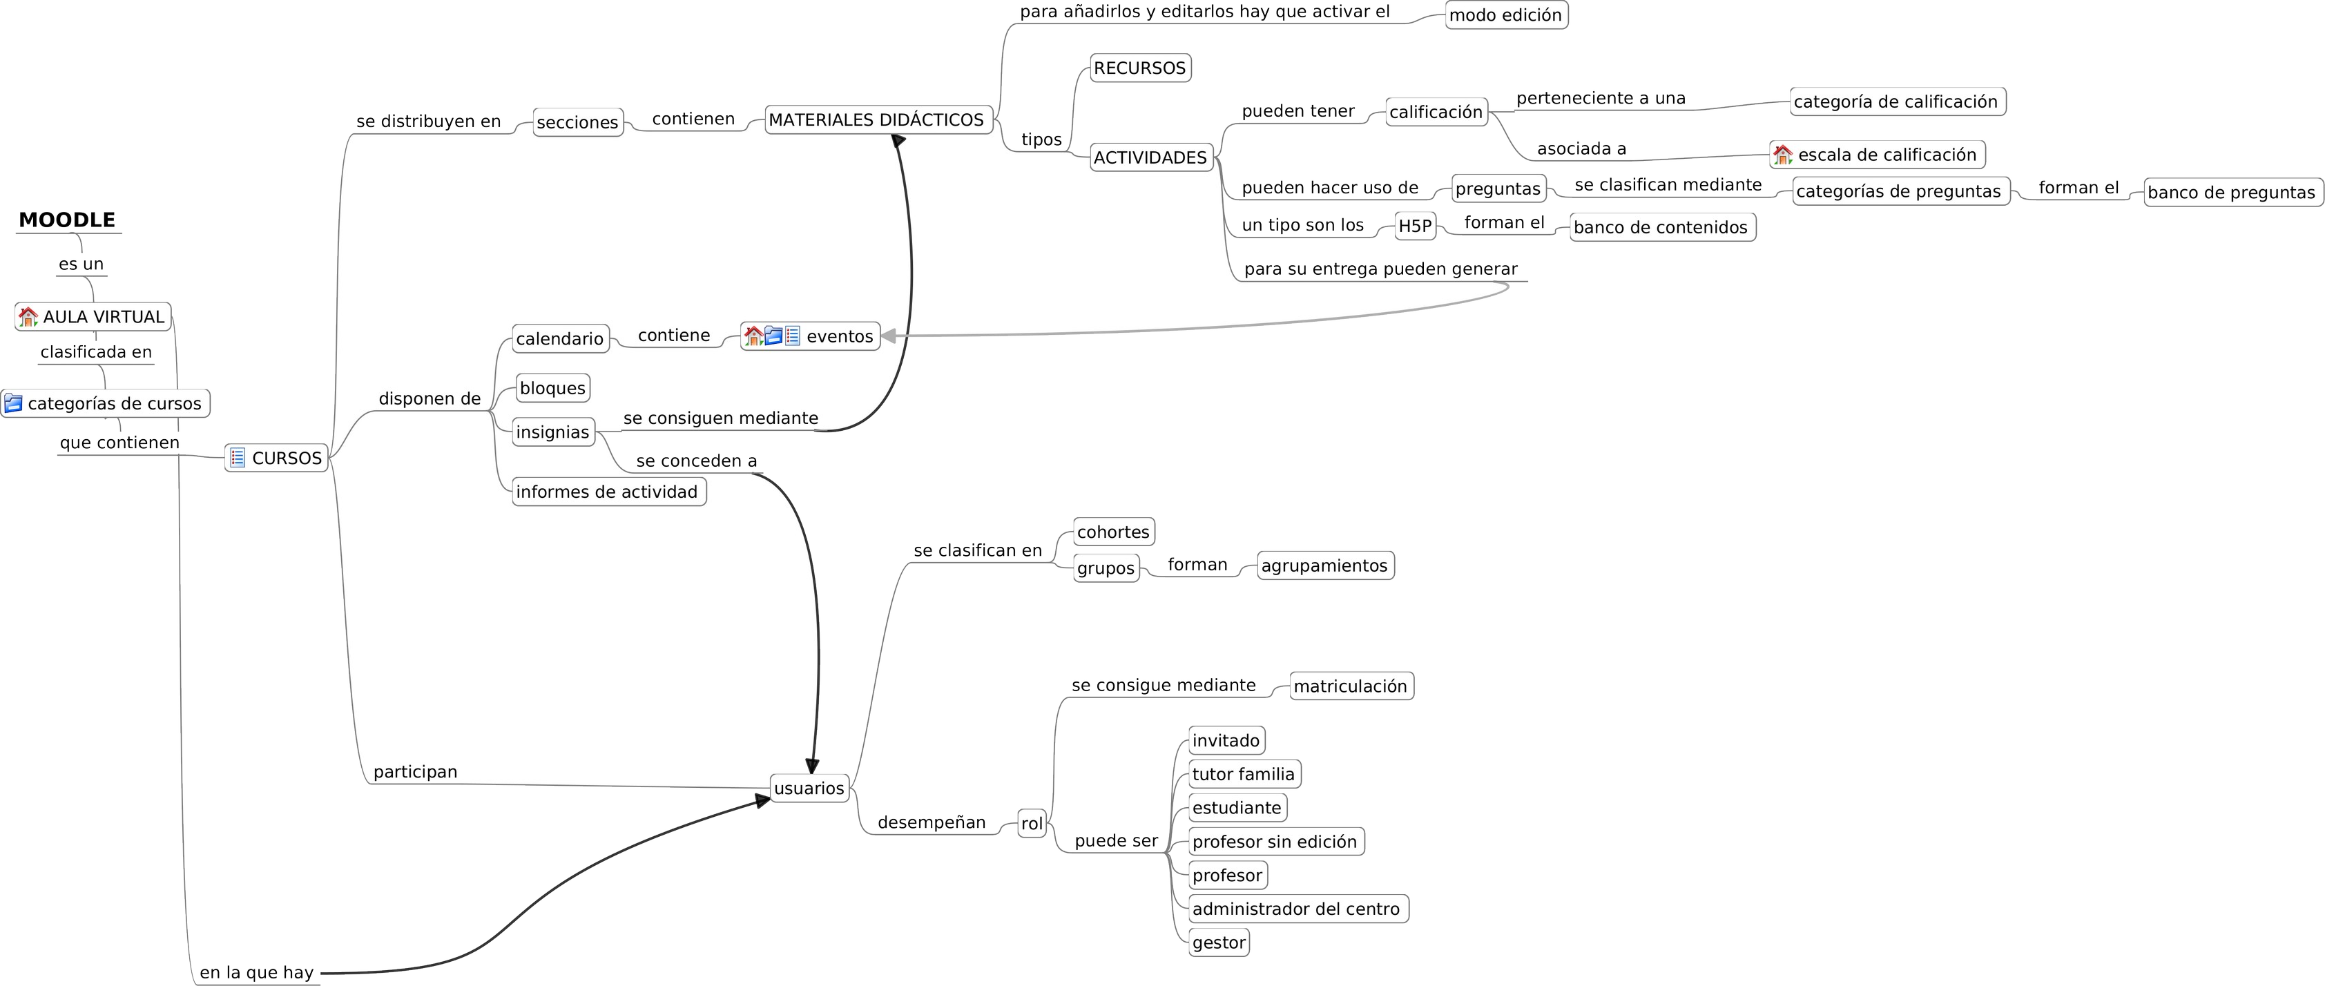

MAPA CONCEPTUAL

SUBTIPOS DE MATERIALES DIDÁCTICOS DEL AULA VIRTUAL MOODLE DE LA JCYL
RECURSOS | ACTIVIDADES
Archivo | Asistencia | Glosario
Carpeta | Base de datos | H5P
Etiqueta | Consulta | Herramienta externa
Libro | Contenido interactivo | JClic
Página | Cuestionario | Lección
Paquete de contenido IMS | Elección de grupo | Paquete SCORM
URL | Encuesta | Taller
 | Encuestas predefinidas | Tarea
 | Foro | Wiki
 | GeoGebra

